图标设计：55x55 的图层，然后圆角矩形使用了3像素的边框，5像素的圆角，w、h都是55像素。艺术字 72分辨率。

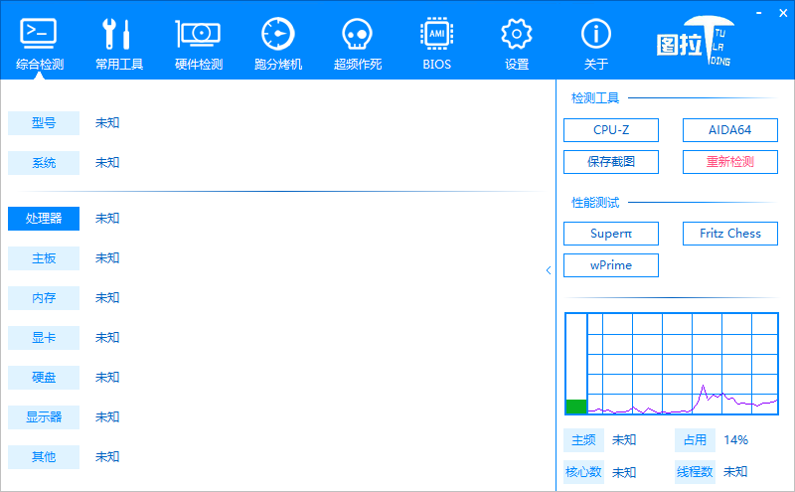

C-Delete 对选中部分进行颜色的填充。

复杂gif使用Adobe After Effects（AE）来制作，而Adobe Premiere（Pr）是一款常用的视频编辑软件。

点是等于1/72英寸，所以如果文件的分辨率是72像素/英寸，那么点和像素表示的字体大小是一样的，但是如果你文件的分辨率不是刚好等于72像素/英寸，比如大于为100像素/英寸，那么1点是比1像素大的

**创建圆形边角方框：**

1. 左侧矩形选框工具-》选中一部分区域-》上方选择-》修改-》平滑 设置圆角半径

这种方式不能选择整个图层，只有在图层里面选一块区域才会有效。这是选择区域的方法，要想让边框有个厚度的概念那就需要在内外选择两次，内层半径小一些。

1. 左侧圆角矩形工具-》然后右边就会出现这个矩形的属性设置边框。但是这种很难和边框切合在一起，你可以建立一个小一点的或者建立一个一样大小的然后用拖动进行匹配。如果你需要多个这样的方框那为了大小一样只能使用后面的方法。

如果使用了这些工具，设定为一种颜色之后，怎么后面就改变不了颜色了？

如果需要在下一步使用不同的颜色，那么画完就Ctrl+Enter，变成选中，这时候点击油漆桶，之后就会问你是否栅格化，点击是。于是这一部分就会变成单独的图层。同时以后再使用这些工具画图就会是自己当前定义的颜色。

**图层移动：**

先点击左侧移动工具-》再点击右下角图层

**艺术字：**

Microsoft YaHei UILight 很好看

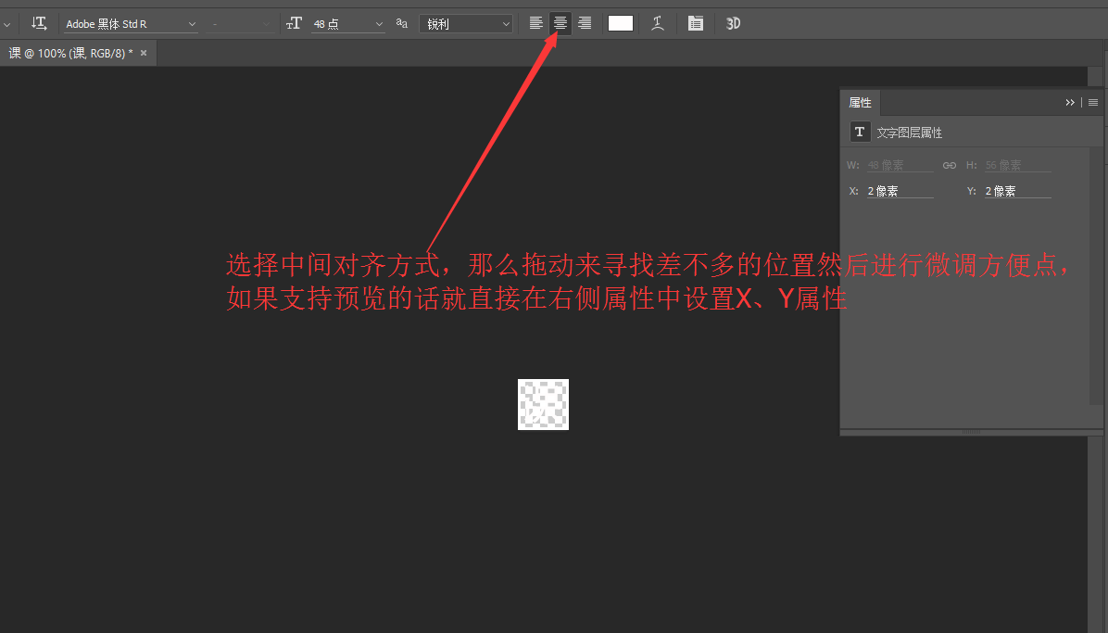

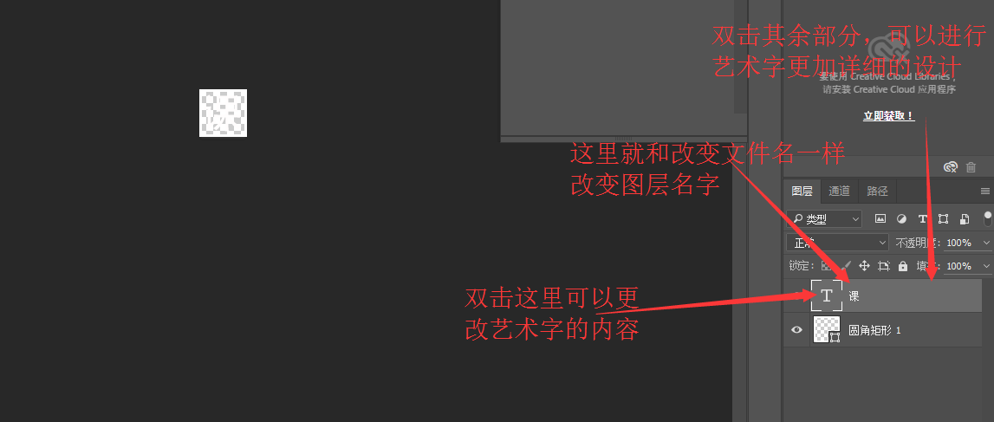

艺术字的移动 也是在艺术字功能模式下

不同的保存方法会产生不一样的效果，我最下面是透明的：

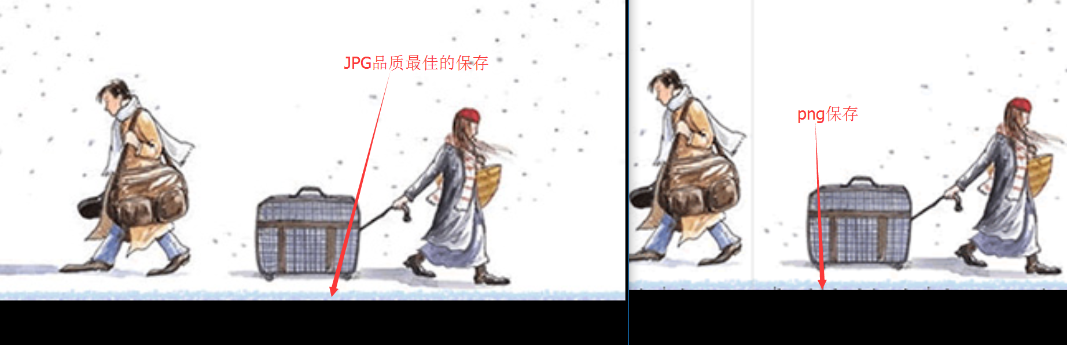

将图片的白底变为透明：

图层-》右键混合选项-》将混合颜色带中本图层的值拉到0.

在上方“图像”中可以调整图像大小与图像旋转等。

在保存PNG格式的图像时，会弹出对话框，如果在对话框中选中（交错的）按钮，那么在使用浏览器欣赏该图片时就会以由模糊逐渐转为清晰的效果方式渐渐显示出来。 交错是一种通过 Internet 发送图片数据的方法。当某个图片交错时，会发生以下情况：在下载了该图片的 1/64 后，您可以看到图片外观形状的总体图像. 主要还是看图片的用途，如果用于网络图片显示，最好选择交错,.当然 区别不大！

如何将ps首选单位从厘米设置为像素?

上方工具栏“编辑”-》很下面的“首选项”-》单位与标尺-》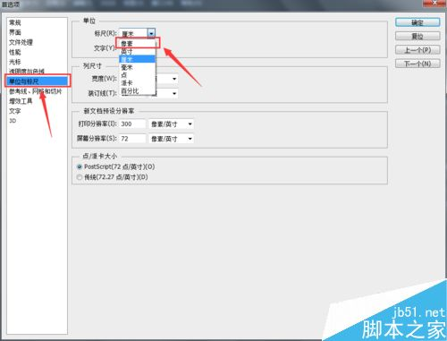

PS6以后已经支持ico文件的制作了，当然你也可以先生成png，然后使用格式工厂或者在线转换<https://www.ico.la/>进行转化。

编辑一个图层中的图像大小：一开始放进去就可以编辑，之后可以使用C-T快捷键进行编辑。

视图里面的放大与缩小就是整个的（舞台）放大与缩小。类似于平时大部分软件中C-滚轮。快捷键C-++，然后就能用画笔设置前景色对栅X化后的图像上的像素点进行处理。这时候如果是在原有颜色上进行变换，这就会有一些影响，所以建议直接先将原有颜色进行覆盖，然后用白色（一般这就是背景色）进行修。记得最后模糊一下边缘。

画三角形：左侧栏中选择画多边形并设置边数为3。

画直线：直接使用直接工具 但是画出来的就不能用橡皮擦擦了

画横竖直线：画笔+Shift

精准控制图层的大小与位置：上方工具栏 视图-》标尺

图像-》图像大小与画布大小可以查看信息

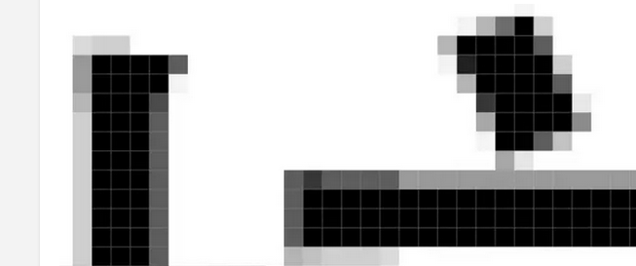  
从黑变成白色之间有个过度的状态就是抗锯齿，对图片边缘柔化处理。更加真实。

就想在一个白色背景上面写几个字，但是没想到一开始设置成了png格式，于是写了黑色的字以后，就需要设置背景是白色的，使用油桶，但是需要将前景色与背景色都设置成白色。

将几个形状合并成一个图层：

右下角的窗口中选中想要合并的内容后，右键合并图形。如果只想在合并的图形里面使用油漆桶，需要使用左侧的选择工具将使用油漆桶的部分选中，

ps 进入拾色器以后，再点击图层上面的颜色就会在拾色器中直接跳转到这个颜色。